Федеральное государственное бюджетное образовательное учреждение   
высшего образования «Московский государственный технический университет имени Н.Э. Баумана (национальный исследовательский университет)»

(МГТУ им. Н.Э. Баумана)

**Отчет по лабораторным работам №4,5**

Выполнил:  
Студент группы ИУ5-33Б  
Богданов Д.А.  
Преподаватель:  
Гапанюк Ю.Е.

г. Москва, 2018

**Описание задания**

Разработать программу, реализующую работу с файлами.

1. Программа должна быть разработана в виде приложения Windows Forms на языке C#. По желанию вместо Windows Forms возможно использование WPF.
2. Добавить кнопку, реализующую функцию чтения файла в список слов List<string>.
3. Для выбора имени файла используется класс OpenFileDialog, который открывает диалоговое окно с выбором файла. Ограничить выбор только файлами с расширением «.txt».
4. Для чтения из файла рекомендуется использовать статический метод ReadAllText() класса File (пространство имен System.IO). Содержимое файла считывается методом ReadAllText() в виде одной строки, далее делится на слова с использованием метода Split() класса string. Слова сохраняются в список List<string>.
5. При сохранении слов в список List<string> дубликаты слов не записываются. Для проверки наличия слова в списке используется метод Contains().
6. Вычислить время загрузки и сохранения в список с использованием класса Stopwatch (пространство имен System.Diagnostics). Вычисленное время вывести на форму в поле ввода (TextBox) или надпись (Label).
7. Добавить на форму поле ввода для поиска слова и кнопку поиска. При нажатии на кнопку поиска осуществлять поиск введенного слова в списке. Слово считается найденным, если оно входит в элемент списка как подстрока (метод Contains() класса string).
8. Добавить на форму список (ListBox). Найденные слова выводить в список с использованием метода «название_списка.Items.Add()». Вызовы метода «название_списка.Items.Add()» должны находится между вызовами методов «название_списка.BeginUpdate()» и «название_списка. EndUpdate()».
9. Вычислить время поиска с использованием класса Stopwatch. Вычисленное время вывести на форму в поле ввода (TextBox) или надпись (Label).

Разработать программу, реализующую вычисление расстояния Левенштейна с использованием алгоритма Вагнера-Фишера.

1. Программа должна быть разработана в виде библиотеки классов на языке C#.
2. Использовать самый простой вариант алгоритма без оптимизации.
3. Дополнительно возможно реализовать вычисление расстояния Дамерау-Левенштейна (с учетом перестановок соседних символов).
4. Модифицировать предыдущую лабораторную работу, вместо поиска подстроки используется вычисление расстояния Левенштейна.
5. Предусмотреть отдельное поле ввода для максимального расстояния. Если расстояние Левенштейна между двумя строками больше максимального, то строки считаются несовпадающими и не выводятся в список результатов.

**Текст программы**

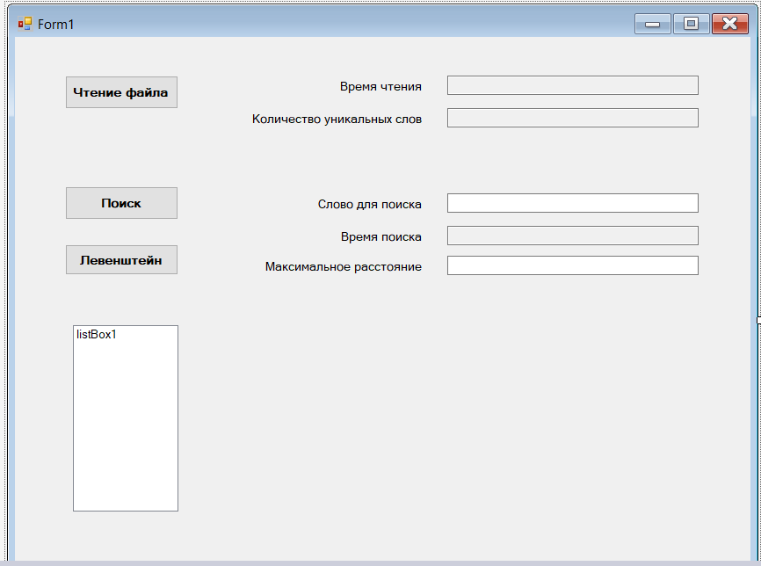

using System;

using System.Collections.Generic;

using System.ComponentModel;

using System.Data;

using System.Diagnostics;

using System.Drawing;

using System.IO;

using System.Linq;

using System.Text;

using System.Threading.Tasks;

using System.Windows.Forms;

namespace laba4

{

public partial class Form1 : Form

{

List<string> list = new List<string>();

public Form1()

{

InitializeComponent();

}

public static int Distance(string str1Param, string str2Param)

{

if ((str1Param == null) || (str2Param == null)) return -1;

int str1Len = str1Param.Length; int str2Len = str2Param.Length;

if ((str1Len == 0) && (str2Len == 0)) return 0;

if (str1Len == 0) return str2Len;

if (str2Len == 0) return str1Len;

string str1 = str1Param.ToUpper();

string str2 = str2Param.ToUpper();

int[,] matrix = new int[str1Len + 1, str2Len + 1];

for (int i = 0; i <= str1Len; i++) matrix[i, 0] = i;

for (int j = 0; j <= str2Len; j++) matrix[0, j] = j;

for (int i = 1; i <= str1Len; i++)

{

for (int j = 1; j <= str2Len; j++)

{

int symbEqual = ((str1.Substring(i - 1, 1) == str2.Substring(j - 1, 1)) ? 0 : 1);

int ins = matrix[i, j - 1] + 1;

int del = matrix[i - 1, j] + 1;

int subst = matrix[i - 1, j - 1] + symbEqual;

matrix[i, j] = Math.Min(Math.Min(ins, del), subst);

if ((i > 1) && (j > 1) && (str1.Substring(i - 1, 1) == str2.Substring(j - 2, 1)) && (str1.Substring(i - 2, 1) == str2.Substring(j - 1, 1)))

{

matrix[i, j] = Math.Min(matrix[i, j], matrix[i - 2, j - 2] + symbEqual);

}

}

}

return matrix[str1Len, str2Len];

}

private void buttonREAD_Click(object sender, EventArgs e)

{

OpenFileDialog fileDialog = new OpenFileDialog();

fileDialog.Filter = "текстовые файлы|*.txt";

String stroka = "matvei";

if (fileDialog.ShowDialog() == DialogResult.OK)

{

Stopwatch t = new Stopwatch();

t.Start();

string text = File.ReadAllText(fileDialog.FileName);

char[] separators = new char[] { ' ', '.', ',', '!', '?', '/', '\t', '\n' };

string[] textArray = text.Split(separators);

foreach (string strTemp in textArray)

{

string str = strTemp.Trim();

if (!list.Contains(str)) list.Add(str);

}

t.Stop();

this.textBoxFileReadTime.Text = t.Elapsed.ToString();

this.textBoxFileReadCount.Text = list.Count.ToString();

}

else

{

MessageBox.Show("Необходимо выбрать файл");

}

}

private void buttonFind_Click(object sender, EventArgs e)

{

string word = this.textBoxFind.Text.Trim();

if (!string.IsNullOrWhiteSpace(word) && list.Count > 0)

{

string wordUpper = word.ToUpper();

List<string> tempList = new List<string>();

Stopwatch t = new Stopwatch();

t.Start();

foreach (string str in list)

{

if (str.ToUpper().Contains(wordUpper))

{

tempList.Add(str);

}

}

t.Stop();

this.textBoxExactTime.Text = t.Elapsed.ToString();

this.listBox1.BeginUpdate();

this.listBox1.Items.Clear();

foreach (string str in tempList)

{

this.listBox1.Items.Add(str);

}

this.listBox1.EndUpdate();

}

else

{

MessageBox.Show("Необходимо выбрать файл и ввести слово для поиска");

}

}

private void button1_Click(object sender, EventArgs e)

{

string word = this.textBoxFind.Text.Trim();

if (!string.IsNullOrWhiteSpace(word) && list.Count > 0)

{

string wordUpper = word.ToUpper();

List<string> tempList = new List<string>();

Stopwatch t = new Stopwatch();

t.Start();

foreach (string str in list)

{

if (Distance(str.ToUpper(), wordUpper) <= Convert.ToInt32(textBox1.Text))

{

tempList.Add(str);

}

}

t.Stop();

this.textBoxExactTime.Text = t.Elapsed.ToString();

this.listBox1.BeginUpdate();

this.listBox1.Items.Clear();

foreach (string str in tempList)

{

this.listBox1.Items.Add(str);

}

this.listBox1.EndUpdate();

}

else

{

MessageBox.Show("Необходимо выбрать файл и ввести слово для поиска");

}

}

}

}

**Примеры выполнения программы**

